第四章 《曲线运动》
●基本内容：
一、曲线运动的基本特点：
1. 速度方向：是曲线上各点的切线方向。因为各点切线时时刻刻在变化，所以任何曲线运动都是变速运动
2.条件： 合外力方向与速度方向不共线（合外力不为零；物体处于非平衡状态）
当F_{合}为恒力时，物体做匀变速曲线运动
当F_{合}为变力时，物体做非匀变速曲线运动
二、研究曲线运动的主要方法
运动的合成、分解：明确什么是合运动，分运动
1）两个分运动彼此独立互不干扰
2）合运动由分运动决定：性质；等时性
3）运动的合成、分解，运算主要是落实到v, s两类物理量
●题型：
一、曲线运动的基本特点
1.关于曲线运动中速度的方向，下列说法中正确的是（ ）
A.在曲线运动中，质点速度的方向总是沿着曲线
B.在曲线运动中，质点速度的方向不断改变，但速度的大小不一定改变
C.在曲线运动中，质点速度的方向时刻改变，质点在某一点的瞬时速度的方向沿曲线上该点的切线方向
D.在曲线运动中，质点速度的方向时刻改变，它在某一点瞬时速度的方向与质点运动方向成一定的夹角
[答疑编号500479040101]
『正确答案』BC
2.下列说法正确的是（ ）
A.物体在恒力作用下不可能做曲线运动；
B.物体在变力作用下一定做曲线运动；
C.做曲线运动的物体，其速度方向与合力方向一定不在同一直线上；
D.物体在变力作用下不可能做直线运动.
[答疑编号500479040102]
『正确答案』C
3.在曲线运动中，运动物体在某一点的加速度的方向（ ）
A.就在通过这一点的曲线的切线方向上
B.与通过该点的曲线的切线垂直
C.与物体在该点所受合外力的方向相同
D.如果曲线形状不规则，物体在该点的加速度方向将无法确定
[答疑编号500479040103]
『正确答案』C
4.物体在力F₁、F₂、F₃的共同作用下做匀速直线运动，若突然撤去外力F₁，而其它力保持不变，则物体的运动情况是（ ）
A.必沿着F₁的方向做匀加速直线运动 B.必沿着F₁的方向做匀减速直线运动
C. 不可能做匀速直线运动 D.可能做直线运动，也可能做曲线运动
[答疑编号500479040104]
『正确答案』CD
二、运动合成与分解
1.竖直上抛物体运动可以看作是向上的匀速直线运动和向下的自由落体运动的合运动,则
A.当这两个分运动的合速度为零时,物体到达最高点
B.当这两个分运动的合位移为零时,物体到达最高点
C.当向上匀速运动的速度大于向下自由落体分运动速度时,物体向上运动
D.当向上匀速运动的速度小于向下自由落体分运动速度时,物体一定在抛出点下面
[答疑编号500479040105]
『正确答案』AC
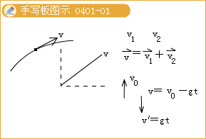
2.关于运动的合成，下列说法中正确的是（ ）
A.合运动的速度一定比它的分运动的速度大；
B.两个不共线的匀速直线运动的合运动也一定是匀速直线运动；
C.只要两个分运动是直线运动，那么合运动也一定是直线运动；
D.两个分运动的时间一定与它们合运动的时间相等.
[答疑编号500479040106]
『正确答案』BD
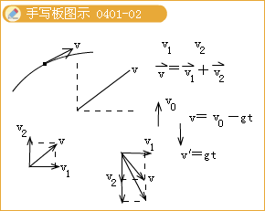
3.小船在200m宽的河中横渡，水流速度是2m/s，船在静水中的航速是4m/s，求：①当小船的船头始终正对河对岸时，它将在何时、何处到达对岸？②要使小船到达正对岸，应如何行驶？耗时多少？
[答疑编号500479040107]

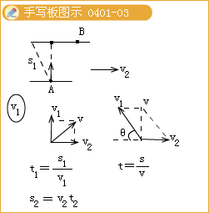
4.小船在水速较小的河中横渡，并使船头始终垂直河岸航行，到达河中间时，突然上游来水使水流速度加快，则对此变化小船渡河的说法中正确的是[ ]
A.小船要用更长的时间才能到达对岸
B.小船到达对岸的位移将变大，但所用时间仍不变
C.因小船船头始终垂直河岸航行，故所用时间及位移都不会变化
D.因船速与水速关系未知，故无法确定渡河时间及位移的变化
[答疑编号500479040108]
『正确答案』B
5.如图所示，在水面上高H处，人用绳子通过定滑轮将水中的小船系住，并以v₀的速度将绳子收短.则当绳子与水面的夹角为a时，小船的速度为
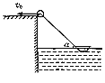
A.v₀cosa B.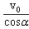
C.v₀sina D.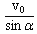
[答疑编号500479040109]
『正确答案』B

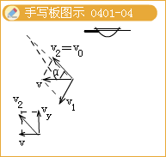
三、平抛运动：1.条件：具有水平初速度且只受重力作用
2.两个分运动：水平方向做匀速运动；竖直方向做自由落体运动
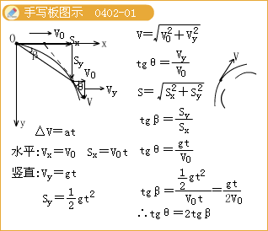
例题：
1.做平抛运动的物体，在水平方向通过的最大距离取决于 [ ]
A.物体的高度和受到的重力； B.物体受到的重力和初速度
C.物体的高度和初速度； D.物体受到的重力、高度和初速度
[答疑编号500479040201]
『正确答案』C
2.在同一平台上的O点抛出的三个物体，做平抛运动的轨迹如图1所示，则三个物体做平抛运动的初速度v_{A}、v_{B}、v_{c}的关系和三个物体平抛运动的时间t_{A}、t_{B}、t_{c}的关系分别是 （ ）
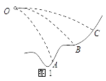
A.v_{A}＞v_{B}＞v_{c}，t_{A}＞t_{B}＞t_{c}；
B.v_{A}＝v_{B}＝v_{c}，t_{A}＝t_{B}＝t_{c}；
C.v_{A}＜v_{B}＜v_{c}，t_{A}＞t_{B}＞t_{c}；
D.v_{A}＞v_{B}＞v_{c}，t_{A}＜t_{B}＜t_{c}。
[答疑编号500479040202]
『正确答案』C
3.从距离地面h高处某一点，以初速率v₀水平抛出一个小物体,物体落地前瞬间的速度大小为v ,物体的位移大小为L 。忽略空气阻力的影响，则物体从抛出到落地所用的时间为（ ）
A.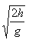 B.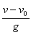 C.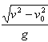 D.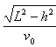
[答疑编号500479040203]
『正确答案』ACD
4.飞机在高空匀速直线水平飞行，每隔相等的时间从飞机上释放一物体，若不计空气阻力的影响，下列说法正确的是（ ）
A.这些物体在空中的位置排成一条竖直线
B.这些物体在空中的位置排成一条抛物线
C.这些物体落地后，各物体着地点之间的距离相等
D.在空中，相邻两物体间的距离构成一个等差数列
[答疑编号500479040204]
『正确答案』ACD
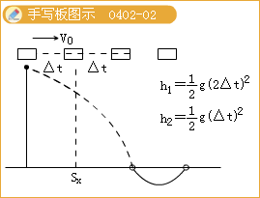
5.如图所示,从空中某点P以水平速度v₀抛出的一小球,飞行一段时间后垂直地撞在倾角为θ的斜面上Q点，由此可以求得（ ）
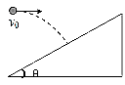
A.小球落到斜面前瞬间的速度大小为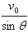
B.小球由P到Q的时间为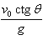
C.小球由P到Q的水平距离为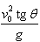
D.小球下落的竖直高度为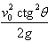
[答疑编号500479040205]
『正确答案』ABD
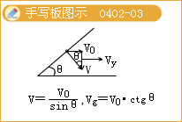
6.滑雪运动员从倾角为θ，可看成斜面的滑道顶端，以水平速度V₀滑出 ，最后落在滑道上，忽略空气阻力的影响，求（1）滑雪运动员在空中可用于完成动作的时间；（2）运动员落地前瞬间的速度。
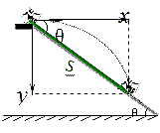
[答疑编号500479040206]

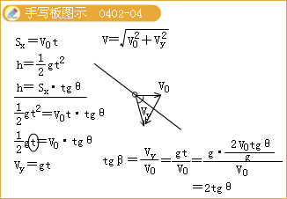

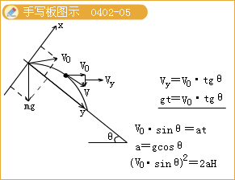
（一）定义：物体沿一圆周运动
匀速圆周运动：质点沿圆周运动，如果在相等的时间里通过的弧长相等，这种运动就叫做匀速周圆运动。
（二）描述匀速圆周运动的物理量
1.①线速度v：物体在一段时间内通过的弧长S与这段时间t的比值，叫做物体的线速度，即V=S/t。线速度是矢量，其方向就在圆周该点的切线方向。线速度方向是时刻在变化的，所以匀速圆周运动是变速运动。
物理意义：描述质点沿圆周运动的快慢
②角速度ω：连接运动物体和圆心的半径在一段时间内转过的角度θ与这段时间 的比值叫做匀速圆周运动的角速度。即ω=θ/t。对某一确定的匀速圆周运动来说，角速度是恒定不变的，角速度的单位是rad/s。
物理意义：描述质点转过圆心角的快慢
③周期T和频率f： 做圆周运动的物体运动一周所用的时间叫周期。做圆周运动的物体单位时间内沿圆周绕圆心转过的圈数叫频率。
2.描述匀速圆周运动的各物理量间的关系: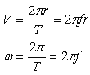 得到：v=ωr
3.向心力：是按作用效果命名的力，其作用是产生向心加速度，即只改变线速度方向，不会改变线速度的大小。对于匀速圆周运动物体其向心力应由其所受合外力提供。
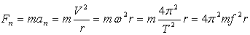.
说明：（1）向心力是“效果力”，不是物体单独受到的外力，而是由于做匀速圆周运动的物体受到的外力的合力指向圆心。向心力可以由重力、弹力、摩擦力等来充当，也可以是这些力的合力或分力提供，即任何力的效果是产生向心加速度的，都可充当向心力。
（2）向心力是变力，向心加速度是变量，故匀速圆周运动为“非匀变速曲线运动”。
（三）非匀速圆周运动
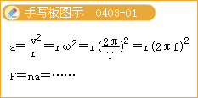

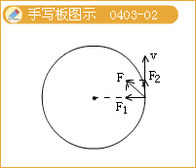
例题
1.匀速圆周运动中，不变的物理量是（ ）
A.线速度 B.角速度 C.周期 D.向心加速度
[答疑编号500479040301]
『正确答案』BC
2.关于做匀速圆周运动的物体的线速度、角速度、周期的关系，下面说法中正确的是（ ）
A.线速度大的角速度一定大； B.线速度大的周期一定小；
C.角速度大的半径一定小； D.角速度大的周期一定小.
[答疑编号500479040302]
『正确答案』D
3.物体做匀速圆周运动时，下列说法正确的是（ ）翰林汇
A.物体必须受到恒力作用
B.物体所受合力必须等于零
C.物体所受的合力的大小可能变化
D.物体所受合力大小不变，方向不断改变翰林汇
[答疑编号500479040303]
『正确答案』D
4.如图4—5，一个大轮通过皮带拉着小轮转动，皮带和两轮之间无滑动，大轮的半径是小轮的2倍，大轮上的一点s离转动轴的距离是半径的1/3.当大轮边上P点的向心加速度是12cm/s²时，大轮上的s点和小轮边缘上的Q点的向心加速度多大？
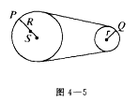
[答疑编号500479040304]
『正确答案』s点：4cm/s²；Q点：24cm/s²
5.如图所示，小物体A与圆盘保持相对静止，跟着圆盘一起作匀速圆周运动，则A的受力情况是（ ）
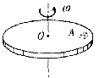
A.受重力、支持力；
B.受重力，支持力和指向圆心的摩擦力；
C.重力、支持力、向心力、摩擦力；
D.以上均不正确.
[答疑编号500479040305]
『正确答案』B
6.一圆筒绕其中心轴OO₁匀速转动，筒内壁上紧挨着一个物体与筒相对静止一起运动，如图2所示，物体所需向心力是 [ ]
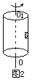
A.物体的重力； B.筒壁对物体的静摩擦力 C.筒壁对物体的弹力； D.物体所受重力与弹力的合力
[答疑编号500479040306]
『正确答案』C
7.火车转弯做圆周运动，如果外轨和内轨一样高，火车能匀速通过弯道做圆周运动，下列说法中正确的是 [ ]
A.火车通过弯道向心力的来源是外轨的水平弹力，所以外轨容易磨损
B.火车通过弯道向心力的来源是内轨的水平弹力，所以内轨容易磨损
C.火车通过弯道向心力的来源是火车的重力，所以内外轨道均不磨损
D.以上三种说法都是错误的
[答疑编号500479040307]
『正确答案』A
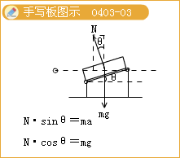
8.如图，质量为m的小球用长为L的细线连接，使小球在水平面内做匀速圆周运动，细线与竖直方向夹角为θ，求小球转动的角速度ω的大小和转动周期？
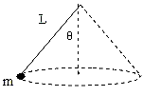
[答疑编号500479040308]

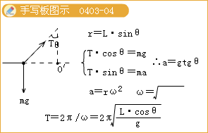
6.一圆筒绕其中心轴OO₁匀速转动，筒内壁上紧挨着一个物体与筒相对静止一起运动，如图2所示，物体所需向心力是 [ ]
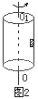
A.物体的重力； B.筒壁对物体的静摩擦力
C.筒壁对物体的弹力； D.物体所受重力与弹力的合力
[答疑编号500479040401]
『正确答案』C
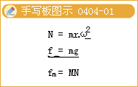

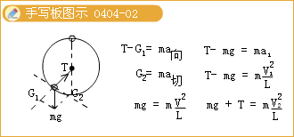
5.如图所示，小物体A与圆盘保持相对静止，跟着圆盘一起作匀速圆周运动，则A的受力情况是（ ）
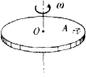
A.受重力、支持力；
B.受重力，支持力和指向圆心的摩擦力；
C.重力、支持力、向心力、摩擦力；
D.以上均不正确.
[答疑编号500479040402]
『正确答案』B
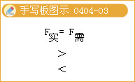
9.用长为L的细绳拴着质量为m的小球在竖直平面内作圆周运动，则下列说法正确的是（ ）
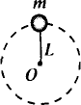
A.小球在圆周最高点时所受向心力一定为重力
B.小球在圆周的最高点时绳子的拉力不可能为零
C.若小球刚好能在竖直面内作圆周运动，则其在最高点速率是
D.小球在圆周最低点时拉力一定大于重力
[答疑编号500479040403]
『正确答案』CD
10.如图1所示，长为l的轻杆，一端固定一个小球，另一端固定在光滑的水平轴上，使小球在竖直平面内做圆周运动，关于小球在最高点的速度v，下列叙述中正确的是（ ）
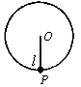
A.v的极小值为
B.v由零逐渐增大，向心力也逐渐增大
C.当v=时，杆对小球的弹力为零
D.当v由值逐渐减小时，杆对小球的弹力逐渐增大
[答疑编号500479040404]
『正确答案』BCD
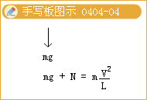
11.如图11所示，细绳一端系一小球，小球在水平面内作匀速圆周运动；另一端穿过圆心处的小孔，悬挂一个盛砂的漏斗.开始漏斗处于静止状态，如果砂渐渐漏出，关于小球运动的变化，下列说法正确的是（不计一切摩擦力）
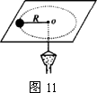
A.小球的轨道半径变大 B.小球的动能不变
C.小球的角速度变小 D.小球的向心加速度变小
[答疑编号500479040405]
『正确答案』ACD

